2022年度专业技术人员

公需科目培训操作手册

一、登陆方式：
①登录“东营市继续教育协会官方网站”（http://www.jxjydongying.cn/）选择“2022年度公需科目学习入口”进行报名。
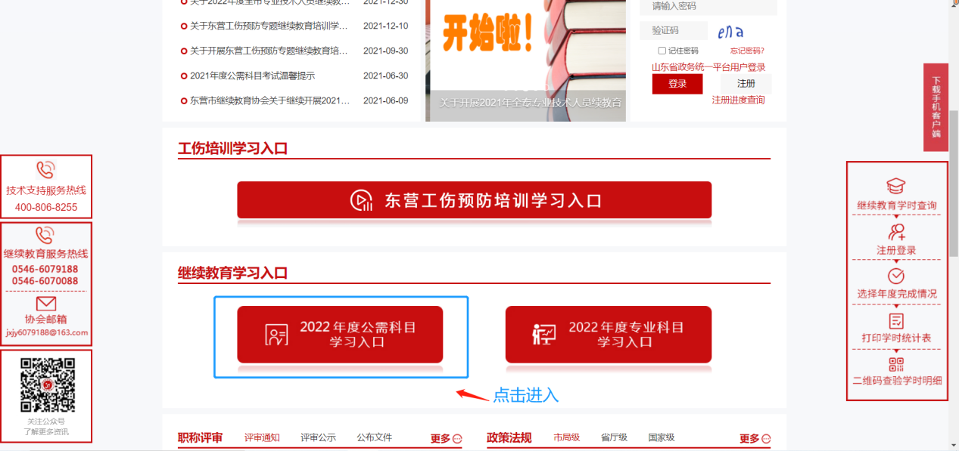
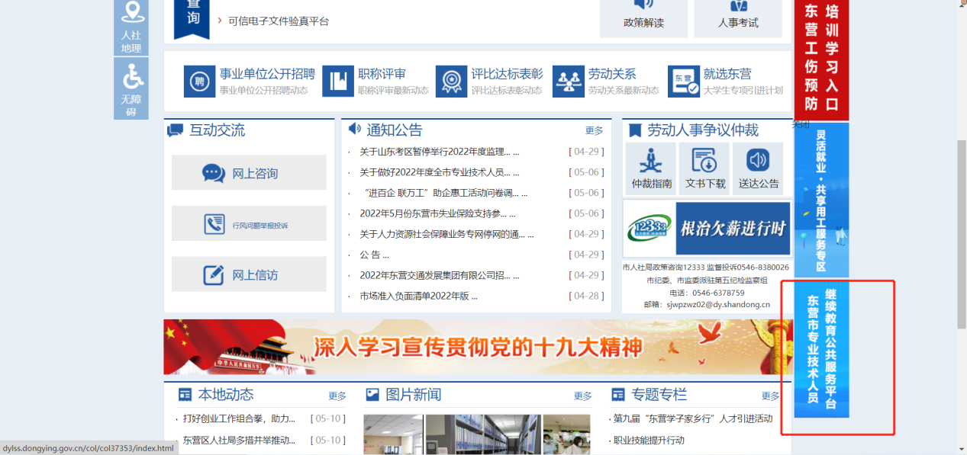
②登录“东营市人力资源和社会保障局官方网站”(http://dylss.dongying.gov.cn/)选择“东营市专业技术人员继续教育公共服务平台”进行报名。
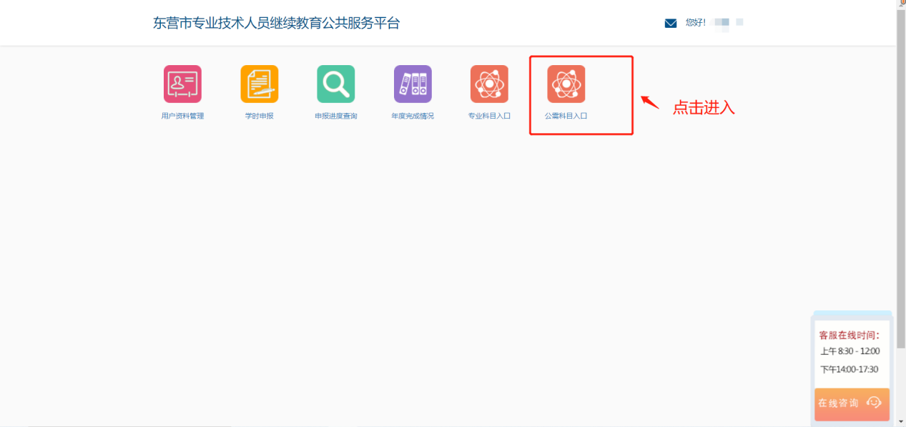
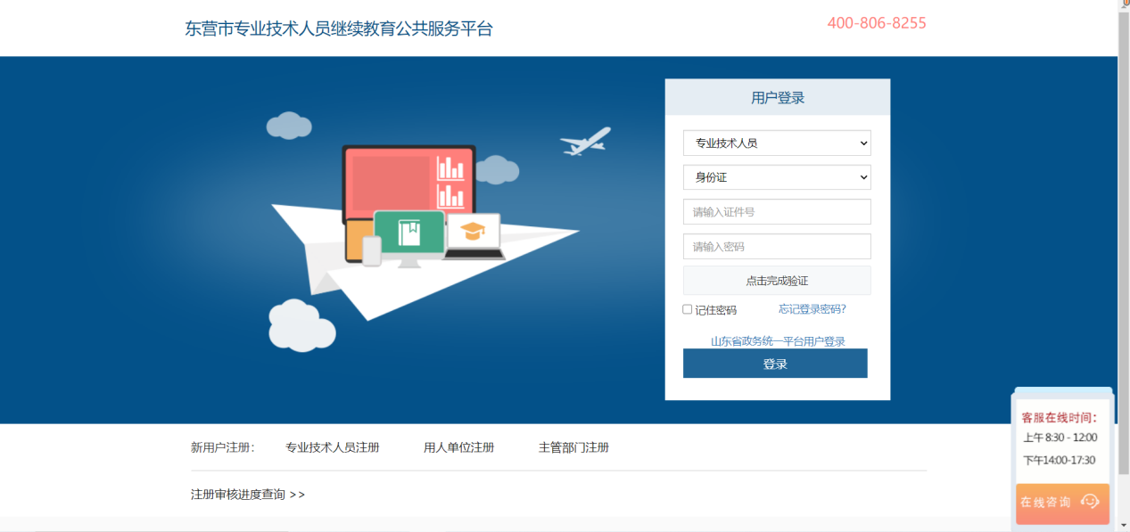
③可直接登录“东营市专业技术人员公需科目培训平台”（http://sddy.gxk.yxlearning.com/）进行报名。
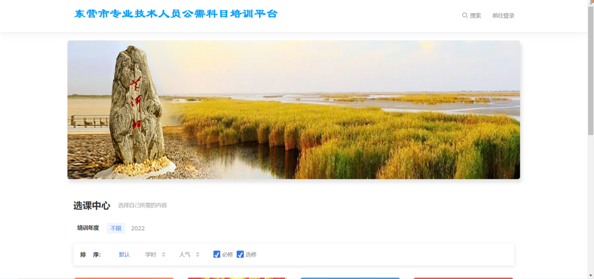
二、培训时间自2022年5月16日开始到2022年12月31日截止。
三、通过在线学习、在线测试的形式完成相应专题学习。
四、报名方式
（一）进入公需课界面之后，点击需要报名的课程，根据自己所需报名学时选择所学课程进行报名
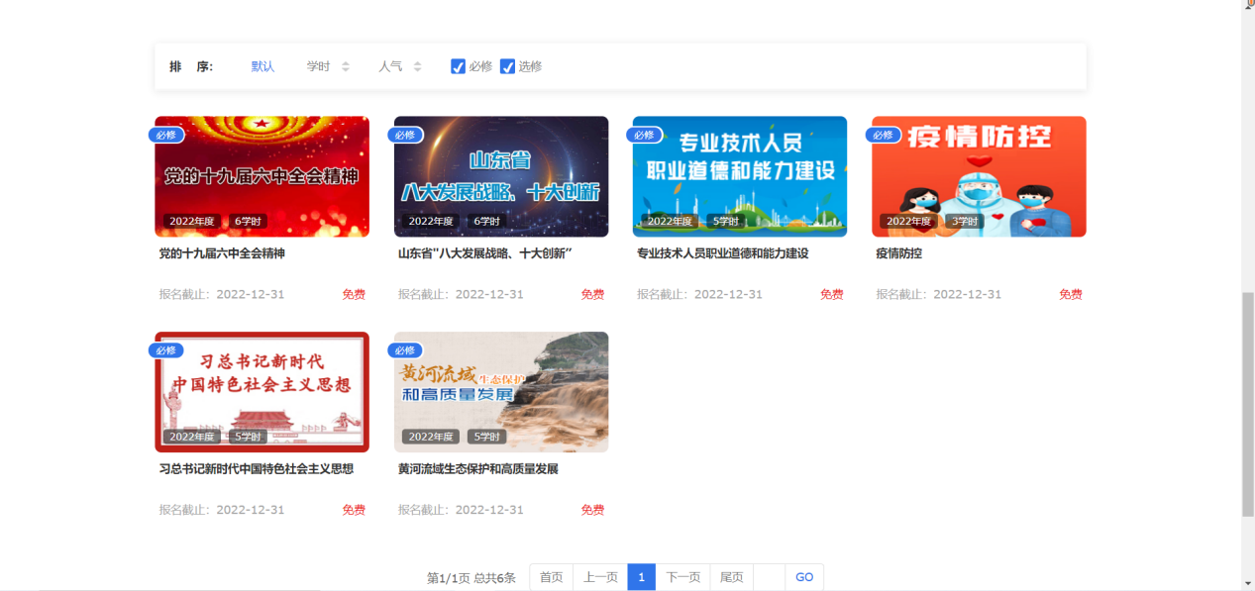

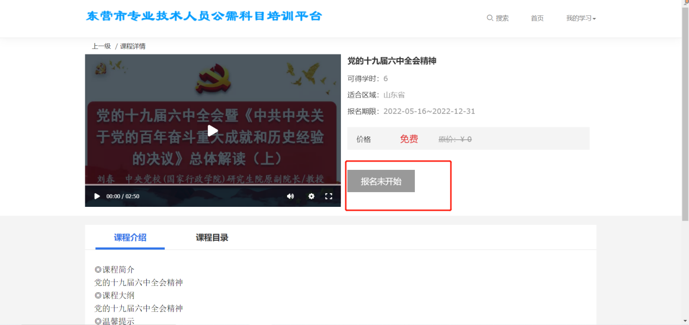

（二）已报班级，通过班级、待考试都会显示在公需课界面，学习完课程点击待考试进入考试界面，每个专题需专业技术人员对本专题全部课程学习且完成测试（注：测试准确率80%以上，不限制测试次数），方可计入本专题板块相应的继续教育学时，未完成以上条件的均不单独记录学时。点击待考试进入考试，答题完成点击提交，立刻出现成绩结算。

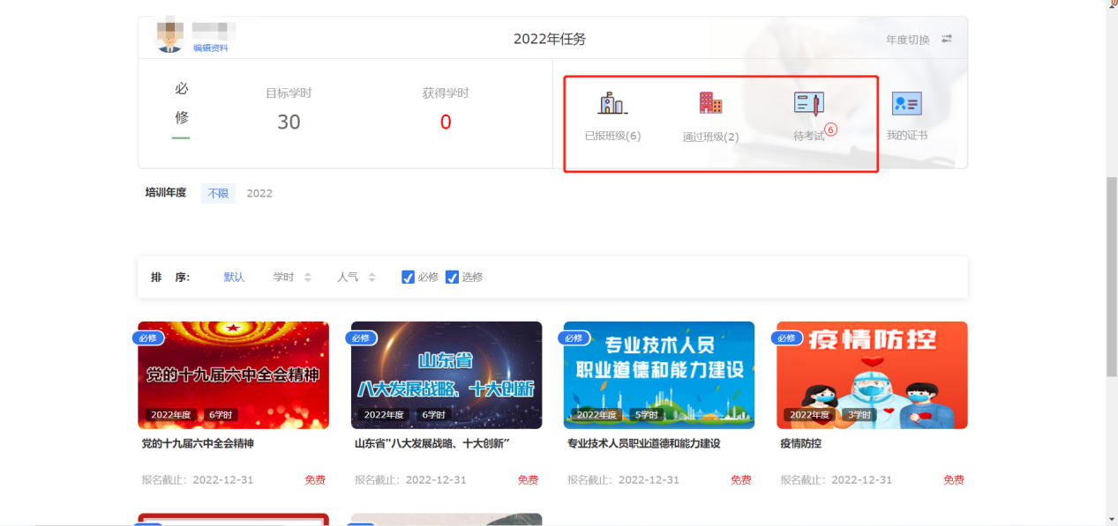
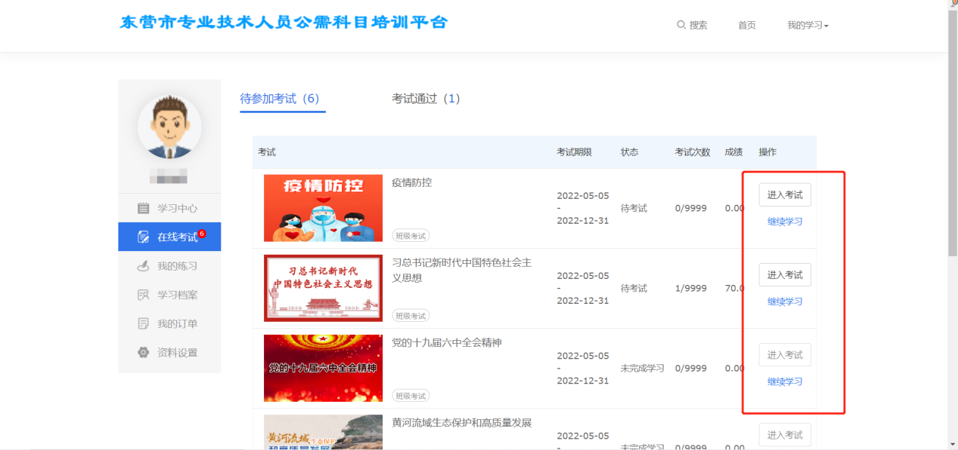

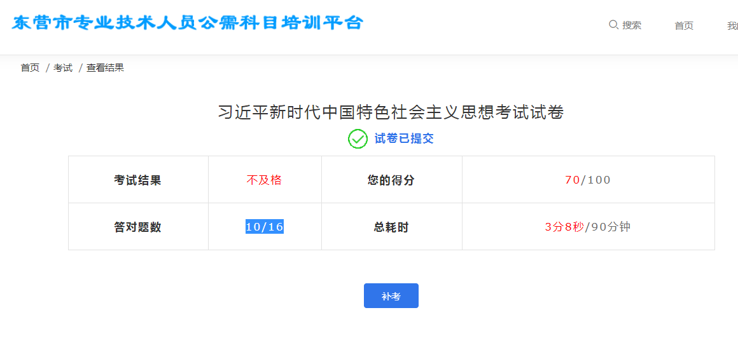
考试成绩合格，本专题学时自动计入“东营市专业技术人员继续教育公共服务平台”可在2022年度公需科目学时验证书中查询。(注:同一专题不可重复记录学时，个人无须单独申报学时申请)。

课表如下：

2022年度专业技术人员公需科目培训课程清单
专题 | 视频名称 | 5学时
习近平新时代中国特色社会主义思想 | 习近平新时代中国特色社会主义思想：马克思主义中国化新的飞跃（上）
 | 习近平新时代中国特色社会主义思想：马克思主义中国化新的飞跃（下）
 | 深刻领会习近平新时代中国特色社会主义思想（上）
 | 深刻领会习近平新时代中国特色社会主义思想（下）
 | “习近平新时代中国特色社会主义思想”产生的历史方位和现实意义
党的十九届六中全会精神 | 党的十九届六中全会暨《中共中央关于党的百年奋斗重大成就和历史经验  的决议》总体解读（上） | 6学时
党的十九届六中全会暨《中共中央关于党的百年奋斗重大成就和历史经验
的决议》总体解读（中）
党的十九届六中全会暨《中共中央关于党的百年奋斗重大成就和历史经验
的决议》总体解读（下）
 | 党的百年奋斗的历史经验：坚持党的领导
 | 党的百年奋斗的历史经验：坚持人民至上
 | 党的百年奋斗的历史经验：坚持中国道路
黄河流域生态保护和高质量发展 | 为黄河永远造福中华民族而不懈奋斗——学习习近平总书记视察山东重要讲话  精神和重要指示要求（上） | 5学时
为黄河永远造福中华民族而不懈奋斗——学习习近平总书记视察山东重要讲话
精神和重要指示要求（中)
为黄河永远造福中华民族而不懈奋斗——学习习近平总书记视察山东重要讲话
精神和重要指示要求 (下）
深入学习贯彻习近平总书记重要讲话精神，大力推进黄河流域生态保护和
高质量发展（上）
深入学习贯彻习近平总书记重要讲话精神，大力推进黄河流域生态保护和
高质量发展（下）
山东省"八大发展战略、十大创新”专题(节选) | 山东省八大发展战略之新旧动能转换 | 6学时
 | 山东省八大发展战略之乡村振兴
 | 山东省十大创新之民生改善创新
 | 山东省十大创新之数字变革创新
 | 山东省十大创新之人才引育创新
 | 山东省十大创新之科技研发创新
专业技术人员职业道德和 能力建设 | 创新思维与实战应用第一讲：创新思维，超越自我的新认知（上） | 5学时
 | 创新思维与实战应用第一讲：创新思维，超越自我的新认知（下）
 | 改变我们的生活——成为压力管理的高手（上）
 | 改变我们的生活——成为压力管理的高手（中）
 | 改变我们的生活——成为压力管理的高手（下）
疫情防控专题 | 全球战“疫”斗争中的中国优势、中国力量、中国担当、中国精神 | 3学时
 | 疫情防控常态化下健康中国建设走向
 | 新冠肺炎疫情防控相关团体的疫情防控工作和措施标准

